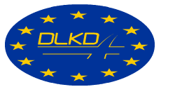
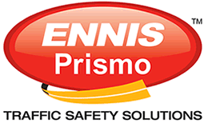

ИННОВАЦИИ
Противоскользящее покрытие

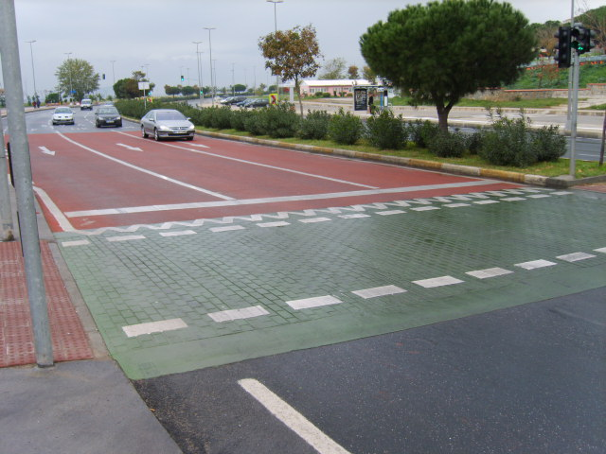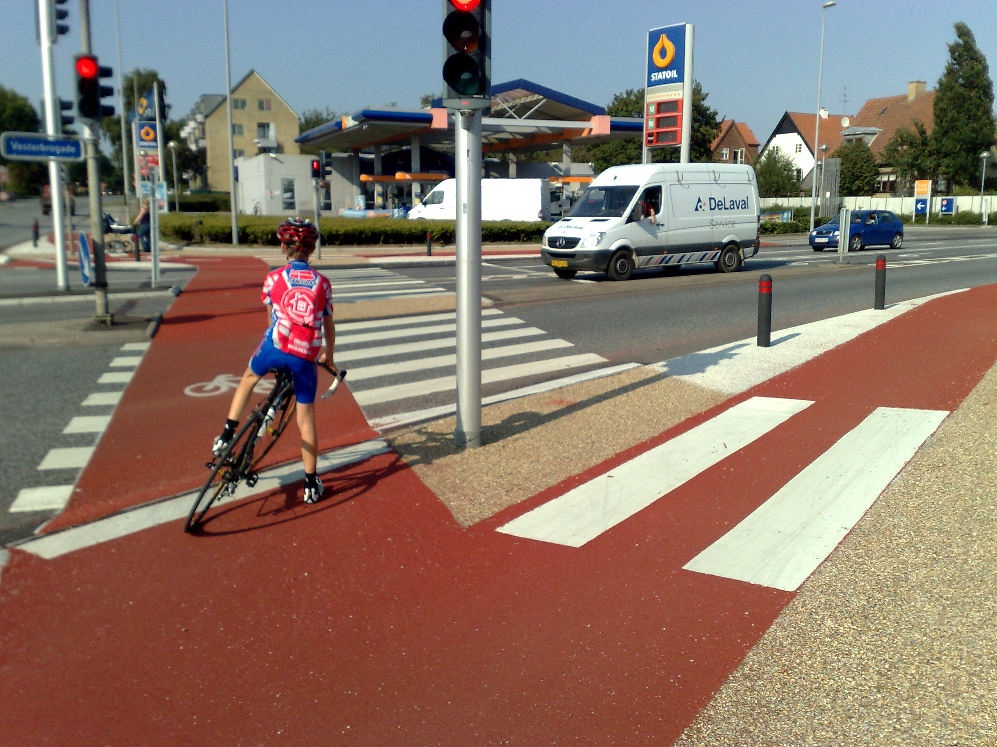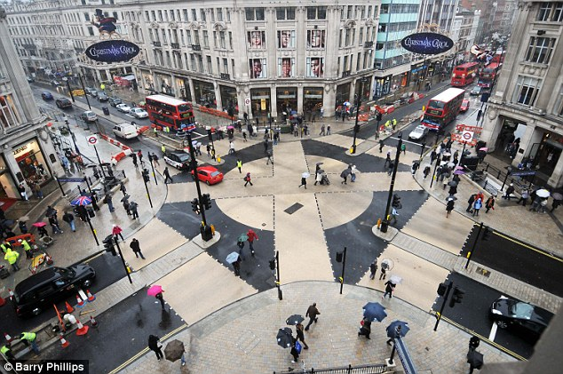

Фирма “DLKD” предлагает инновационный подход к обеспечению безопасности на дорогах и в других общественных местах, применяя качественное противоскользящее покрытие “Tyregrip”, разработанное компанией “Ennisprismo” (Англия).

Описание продукта и его применение:

“Tyregrip” – это высокопрочное противоскользящее покрытие, наносимое вручную или с помощью оборудования. “Tyregrip” доступен в двух вариантах: в стандартном дорожном варианте, который идеально подходит для применения на крутых поворотах, мостах, кольцевых дорогах, пешеходных переходах, перекрёстках и других опасных местах; и в пешеходном варианте для применения на пешеходных или велосипедных дорожках, а также в скользких местах (особенно в дождливую или морозную погоду) около торговых центров, школ и т.д.

Преимущества:

- соответствие Европейским стандартам в сфере дорожного движения;
- разные варианты применения (дорожный и пешеходный);
- значительное сокращение количества различных несчастных случаев;
- термостойкое и прочное покрытие, устойчивое к воздействию масла, топлива и химической соли;
- быстро наносится и сохнет за три часа при температуре воздуха 20⁰C;
- устойчиво к зимним погодным условиям, шипованной резине;
- широкий спектр цветов: красный, зелёный, коричневый, серый, синий, чёрный.

Наша миссия – реальная безопасность на дорогах!

